Муниципальное бюджетное дошкольное образовательное учреждение

**ДЕТСКИЙ САД № 352**

**620137 г. Екатеринбург, ул. Кулибина, 5 тел. 389-14-53, 389-16-73**

**«Правила поведения в процессе общения с детьми»**

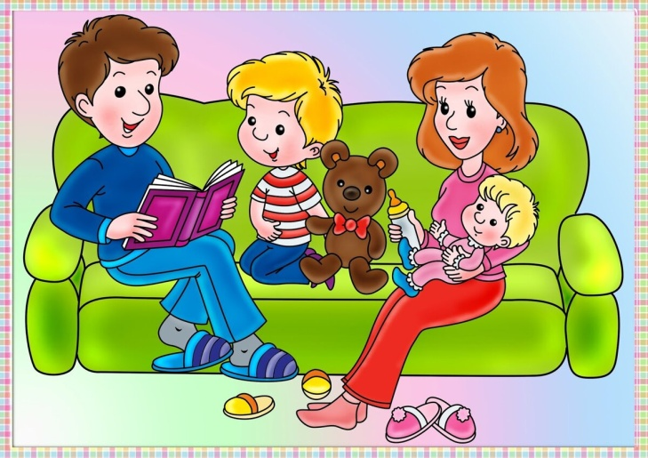

Подготовила: Быкова М.А.,

воспитатель, 1КК

Екатеринбург, 2019

1. Дайте понять ребенку, что вы его принимаете таким, какой он есть. Старайтесь употреблять такие выражения: «Ты самый любимый», «Я тебя люблю любого».

2. Помните, что каждое ваше слово, мимика, жесты, интонация, громкость голоса несут ребенку сообщение о его самоценности. Стремитесь создать у вашего ребенка высокую самооценку, подкрепляя это словами: «Я радуюсь твоим успехам», «Ты очень многое можешь». И только тогда ваш ребенок будет способен видеть, принимать и уважать вас.

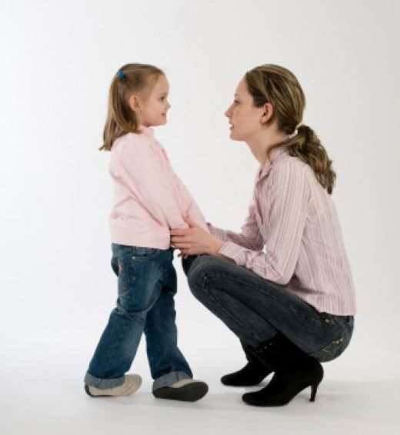3. Обратите свое внимание на то, что родители, которые говорят одно, а делают другое, со временем испытывают на себе неуважение со стороны детей.

4. Прежде чем начать общаться с вашим ребенком, постарайтесь занять такое положение, чтобы видеть его глаза. В большинстве случаев вам придется садиться на корточки.

5. Старайтесь, выразить свое отношение к поведению ребенка без лишних объяснений и нравоучений. Выберите правильное, своевременное обращение к нему, например: «Саша, Сашенька, сын, сынок… »

6. Стремитесь проявлять полную заинтересованность к ребенку в процессе общения. Подчеркивайте это кивком, восклицаниями. Слушая его, не отвлекайтесь. Сконцентрируйте внимание на нем.

7. Не говорите своему ребенку того, чего бы вы ему на самом деле не желали. Помните, что многие из тех установок, которые они получают от вас, в дальнейшем определяет их поведение. Сказав: «Дурачок ты мой» - исправьтесь: «В тебе все прекрасно».

8. В общении с детьми помните, что ребенок имеет право голоса в решении какой-либо проблемы. Поэтому старайтесь советоваться с ним, а не принимать решение самостоятельно

9. Соблюдайте принцип равенства и сотрудничества с детьми.

10. Не допускайте, чтобы ваш ребенок находился наедине со своими переживаниями. Найдите время и обратитесь к нему: «Я вижу, что тебя что-то беспокоит», «Расскажи, что с тобой».

11. Используйте разнообразные речевые формулы (прощания, приветствия, благодарности) в общении с детьми. Не забывайте утром поприветствовать ребенка, а вечером пожелать ему «спокойной ночи». Произносите эти слова с улыбкой, доброжелательным тоном и сопровождайте их тактильным прикосновением. Обязательно, хоть за маленькую услугу, оказанную ребенком, не забывайте поблагодарить его.

12. Старайтесь адекватно реагировать на проступки детей.

Постарайтесь понять ребенка и выяснить, что же явилось побудительным мотивом для его действий? Спросите его о том, что произошло, попытайтесь вникнуть в его переживания.

Оценивайте не личность ребенка, а действие, которое он совершил.

Дайте понять, что независимо от проступка, вы к нему относитесь положительно. Например: «Сынок, я тебя по-прежнему люблю, но сейчас ты поступил некрасиво».

Не сравнивайте ребенка с другими детьми, например: «Сынок, посмотри какой Миша молодец, он всегда… ».

13. Старайтесь не употреблять в речи такие фразы, которые надолго остаются в сознании ребенка: «Я сейчас занята», «Сколько раз я тебе говорила… »

14. Для того чтобы правильно организовать взаимоотношения с детьми в процессе общения, стремитесь преодолевать:

- барьер занятости (вы постоянно заняты работой, домашними делами) ;

- барьер взрослости (вы не чувствуете переживания ребенка, не понимаете его потребности) ;

- барьер «воспитательных традиций» (вы не учитываете изменившиеся ситуации воспитания и уровень развития ребенка, пытаясь продублировать педагогические воздействия собственных родителей) ;

- барьер «дидактизма».

15. Совершенствуйте коммуникативные умения ваших детей:

- для развития у ребенка умения внимательно слушать, не перебивать собеседника, напоминайте ему: «Сначала послушай, что говорят другие, а потом говори сам»;

- если ребенок забывает говорить речевые этикетные формулы, то косвенно напомните ему об этом, например: «Сынок, поздоровайся с тетей»;

- для развития умения устанавливать контакт с собеседником предложите детям игровую ситуацию: «Давайте говорить друг другу комплименты»;

- для развития у детей умения общаться без слов предложите им игры «Через стекло», «Расскажи стихи руками». Попробуйте 15 минут общаться при помощи мимики и жестов;

- для развития умения понимать настроение и чувства другого предложите ребенку понаблюдать за кем-либо из родственников, например, «Посмотри внимательно на маму. Как ты думаешь, какое у нее настроение? (Грустное) Давай придумаем, как ее можно развеселить». Предложите детям игру «На что похоже настроение».

- для развития у детей чувства эмпатии (сопереживания) используйте сюжеты сказок. Попытайтесь узнать у детей: сказка- это хорошо или плохо? Что хорошего в сказке? Есть ли хорошие герои? Назови. Есть ли плохие? Кто они назови.

Старайтесь читать и всегда обсуждать сказки, опираясь на такие вопросы.

- Кто из героев больше всего понравился?

- На кого хочется быть похожим?

- Кого из друзей напоминает персонаж?

- Как бы ты поступил на месте героя?

- Как ты это сделаешь?

Предложите детям сочинить сказку:

- «сказка по-новому». Этот метод представляет собой следующее: за основу берется старая сказка, но детям предлагается наделить героев противоположными качествами – лиса становится послушной, а заяц хитрым.

- «салат из сказок». Соединяются несколько сказок в одну: Кощей встречает зайчика и отправляется в избушку к Бабе Яге, где Иванушка играется с яблочками.

- «сказка – калька». Это такие условия, при которых главные герои сказки остаются, но попадают в другие обстоятельства: фантастические, невероятные.

- продолжи сказку: придумай ей конец (если бы петух не выгнал лису из избушки; если бы Иван-царевич не победил Кощея).

Литература. Бычкова С. С. Формирование умения общения со сверстниками. – М.: Аркти., 2002 – 96с.